**Правительство Российской Федерации**

Федеральное государственное автономное образовательное учреждение высшего образования «Национальный исследовательский университет «Высшая школа экономики»

Факультет компьютерных наук

**Пояснительная записка к домашнему заданию 3**

**Вариант 19**

**По дисциплине**

**“Архитектура вычислительных систем”**

Работу выполнил

Студент группы БПИ-194 _____________ И.С. Попов

подпись, дата

Работу проверил _____________ А.И. Легалов

подпись, дата

Москва 2020

Содержание

Постановка задачи 3

Описание алгоритма 3

Пример работы программы 3

Приложение 4

Список использованной литературы 6

# Постановка задачи

Вариант 19:

У одной очень привлекательной студентки есть N поклонников. Традиционно в день св. Валентина очень привлекательная студентка проводит романтический вечер с одним из поклонников. Счастливый избранник заранее не известен. С утра очень привлекательная студентка получает N «валентинок» с различными вариантами романтического вечера. Выбрав наиболее заманчивое предложение, студентка извещает счастливчика о своем согласии, а остальных – об отказе. Требуется создать многопоточное приложение, моделирующее поведение студентки. При решении использовать парадигму «клиент-сервер» с активным ожиданием.

# Модель

Клиенты и серверы – способ взаимодействия неравноправных потоков. Клиентский поток запрашивает сервер и ждет ответа. Серверный поток ожидает запроса от клиента, затем действует в соответствии с поступившим запросом.

# Описание алгоритма

Было реализовано 2 класса, имитирующие пользователя(ClientFan) и сервер(ServerStudentka). В методе main() генерируется N поклонников, а так же их письма. Создается массив(вектор) из N потоков, каждый из поток отвечает за письмо каждого поклонника(запросы клиентов в модели Клиент-сервер). Далее вызывается серверный поток который начинает обрабатывать все письма. В классе есть поле, которое хранит число необработанных писем. Вероятность того, что письмо понравится студентке – 1/count, count – число необработанных писем. Если письмо понравилось то выбирается счастливчик, изменяется логическая переменная ответственная за продолжение работы потоков и все потоки завершаются

# Пример работы программы

В силу простоты алгоритма и одинакового принципа работы на разном количестве входных данных было произведено несколько тестов на разных размерах(на одном из которых было сделано несколько тестов, чтобы убедиться, что студентка выбирает поклонника случайно)

1 Поклонник:

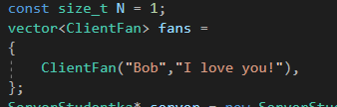



3 Поклонника:

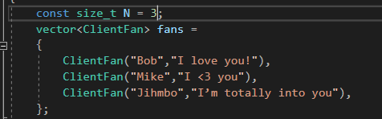



5 Поклонников:

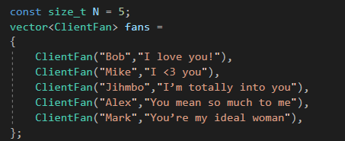

1 запуск:



2 запуск:



3 запуск:



# Приложение

Код программы:

#include <iostream>

#include <vector>

#include <thread>

#include <mutex>

#include <deque>

#include <cstdlib>

#include <algorithm>

#include <random>

**using** **namespace** std**;**

mt19937 gen**((**int**)**time**(**0**));**

uniform_int_distribution**<**int**>** rnd**(**0**,** 1000**);**

class ClientFan

**{**

public**:**

ClientFan**()** **{};**

ClientFan**(**string name**,** string msg**)** **{**

**this->**name **=** name**;**

message **=** msg**;**

**}**

string message**;**

string name**;**

**};**

class ServerStudentka

**{**

public**:**

ServerStudentka**()** **{**

fans **=** **{};**

**}**

thread m_thread**{** **&**ServerStudentka**::**StartCheck**,** **this** **};**

void StartCheck**()**

**{**

this_thread**::**sleep_for**(**2000ms**);**

mx**.**lock**();**

**for** **(**size_t i **=** count **-** 1**;** i **>=**0 **;** i**--){**

**if** **(((**rnd**(**gen**)** **&** count**)** **==** 0**)||(**count **==** 1**))** **{**

winner **=** fans**[**i**];**

cout **<<** "Winner is " **<<** winner**.**name**;**

stop **=** **true;**

**break;**

**}**

fans**.**pop_back**();**

**}**

mx**.**unlock**();**

**}**

void SendMessage**(**ClientFan fan**)** **{**

mx**.**lock**();**

fans**.**push_back**(**fan**);**

count**++;**

mx**.**unlock**();**

**while** **(!**stop**)** **{**

**}**

**}**

protected**:**

size_t count **=** 0**;**

mutex mx**;**

bool stop **=** **false;**

vector**<**ClientFan**>** fans**;**

ClientFan winner**;**

**};**

int main**()**

**{**

const size_t N **=** 1**;**

vector**<**ClientFan**>** fans **=**

**{**

ClientFan**(**"Bob"**,**"I love you!"**),**

**};**

ServerStudentka**\*** server **=** **new** ServerStudentka**();**

vector**<**thread**>** threads**;**

**for** **(**auto**&** item **:** fans**)** **{**

threads**.**push_back**(**thread**(&**ServerStudentka**::**SendMessage**,** server**,** item**));**

**}**

**for** **(**auto**&** thread **:** threads**)** **{**

thread**.**join**();**

**}**

**}**

# Список использованной литературы

1. Habr (2020) «Клиент-сервер шаг — за — шагом, от однопоточного до многопоточного (Client-Server step by step)» (<https://habr.com/ru/post/330676/>).
2. Metanit (2020) «Многопоточное клиент-серверное приложение TCP» (<https://metanit.com/sharp/net/4.3.php>).
3. Cyberforum (2020) «Простой клиент-сервер с многопоточностью» (<https://www.cyberforum.ru/java-networks/thread1557122.html>).
4. Docs Microsoft (2020) «Creating Threads» (<https://docs.microsoft.com/en-us/windows/win32/procthread/creating-threads>).
5. Shalatov Grost17 «Потоки (threads) в WinAPI» (<http://shatalov.ghost17.ru/winapi/threads.html>).
6. Легалов А.И.(2020) «Многопоточность. Простая многопоточная программа. Основные функции» (<http://softcraft.ru/edu/comparch/practice/thread/01-simple/>).
7. Легалов А.И.(2020) «Многопоточность. Синхронизация потоков. Методы синхронизации» (<http://softcraft.ru/edu/comparch/practice/thread/02-sync/>).